关于本科2019、2018级学生大学外语（包含小语种）选课通知

**各学院（部）：**

请组织本院（部）全日制2019、2018级学生登录教务系统，选修大学英语（包含小语种）课程。

**一、选课时间**

2019年12月10日14：30 —— 12月20日11：30

**二、注意事项**

1.学生选课操作必须在系统开放时间内**用电脑（不用移动终端，如手机等）**进行选课，如选课未成功，无法修读课程且无法登载成绩。

2.学生用电脑选课成功后，请务必确认**退出账号、关闭整个浏览器**，以确保选课记录保存成功。

3.选课时间内，可进行退课重选操作。

4. **英语办理了免修的同学，无需再选英语课。**

5.在选课时，若有欠费情况，则会提示“禁选”，导致无法选课，如图所示。

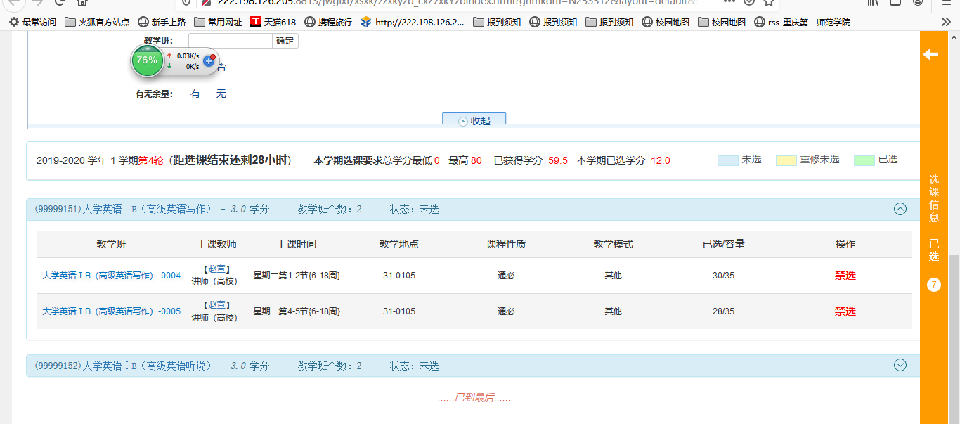

请先联系财务处缴费后才能进教务系统选课，财务处联系电话：68251724、68254494、68250499。

缴费方式：

（1）通过西南大学财务处网页缴费：登录西南大学学生网上缴费平台（网址：http://upay.swu.edu.cn/）。

（2）通过西南大学财务处微信公众号缴费：进入西南大学财务处网页（网址：http://cwc.swu.edu.cn/）,扫网页右边的二维码关注；或通过微信→通讯录→公众号→输入“西南大学财务处”关注。

具体缴费流程详见西南大学财务处网页-办事指南-学生网上缴费流程。登录用户名为学号，初始密码为学号或身份证号后6位。

6. **建议选小语种的学生，尽量选本院（部）大学英语板块内的时间，避免与专业课时间冲突。**

|  |  |  |
| --- | --- | --- |
| **2019级英语板块时段划分** | | |
| **时段** | **南区** | **北区** |
| 周一上午 | 农学与生物科技学院  植物保护学院  园艺园林学院  （农学部） | 物理科学与技术学院  马克思主义学院  计算机与信息科学学院、软件学院  音乐学院  心理学院  人工智能学院 |
| 周一下午 | 材料科学与能源学院  工程技术学院  药学院、中医药学院 | 历史文化学院、民族学院  新闻传媒学院  化学化工学院  体育学院 |
| 周二上午 | 经济管理学院  生物技术学院  电子信息工程学院  法学院 | 文学院  生命科学学院  数学与统计学院 |
| 周二下午 | 动物科技学院  纺织服装学院  食品科学学院  资源环境学院 | 地理科学学院  教育学院  政治与公共管理学院  文化与社会发展学院  美术学院 |

|  |  |  |
| --- | --- | --- |
| **2018级英语板块时段划分** | | |
| **时段** | **南区** | **北区** |
| 周三上午 | 农学与生物科技学院  植物保护学院  园艺园林学院 | 物理科学与技术学院  马克思主义学院  计算机与信息科学学院、软件学院  音乐学院  心理学院 |
| 周三下午 | 材料科学与能源学院  工程技术学院  药学院、中医药学院 | 历史文化学院、民族学院  新闻传媒学院  化学化工学院  体育学院 |
| 周四上午 | 经济管理学院  生物技术学院  电子信息工程学院  **法学院（大二开始不修）** | 文学院  生命科学学院  数学与统计学院 |
| 周四下午 | 动物科技学院  纺织服装学院  食品科学学院  资源环境学院 | 地理科学学院  教育学院  政治与公共管理学院  文化与社会发展学院  美术学院 |

**以上通知未尽事宜，请联系68253124**

**选课过程中，由于容量不足，导致无课可选，请联系68250139**

**由于教务系统原因无法进行选课操作的，请联系68367290**

**相应问题，请一定于选课期间内上班时间联系相关办公室。**

**教 务 处**

**2019年12月10日**